El presente tiene como propósito presentar un proyecto de desarrollo de software planeado desde la gerencia de tecnología información GTI de EMCALI para mejorar el monitoreo de las aplicaciones hospedadas en los servidores propios de la empresa.

Actualmente en el GTI de EMCALI, se tiene diferentes aplicativos que solventas diferentes necesidades para sus clientes interno y externo. Dichas aplicaciones actualmente no cuentan con un monitoreo más que la supervisión por periodos de tiempo que los funcionarios hacen de manera manual ingresando a la aplicación y rectificando su respuesta con estados positivos, entendiéndose estos estados como funcionamiento esperado de la aplicación.

La supervisión manual de las aplicaciones es un proceso desgastante que puede llevar mucho tiempo. Además, no es una solución óptima, ya que los funcionarios pueden cometer errores o no estar disponibles cuando se produce un problema. El software propuesto eliminaría la necesidad de supervisión manual y proporcionaría una supervisión más precisa y oportuna

Con el fin de solventar esta revisión manual y de darle un manejo automatizado a la supervisión y monitorización de las aplicaciones, desde la GTI de EMCALI, el funcionario Freddy Ospina elaboró la propuesta de crear un software que pueda medir y recopilar métricas para como son, los tiempos de respuesta, disponibilidad y errores de las aplicaciones hospedadas de forma on-premise en los servidores de EMCALI.

Las aplicaciones que serán medidas en sus estados de respuestas son:

1. App_1
2. App_2
3. App_3

Propuesta de desarrollo

Como propuesta de desarrollo se plantean y se establecen las siguientes tecnologías.

Para el desarrollo de la vista administrativa de la aplicación se realizará con React basado en TypeScript. Para la visualización de las gráficas, se hará uso de la herramienta Grafana. El desarrollo del backend, encargado de recopilar los datos de las peticiones realizadas a las diferentes aplicaciones del GTI de EMCALI y proporcionar información de configuración necesarias. Por último, se definirá a posteriori que el motor de bases de datos, en lo cuales estarán como candidatos MySql y ORACLE.

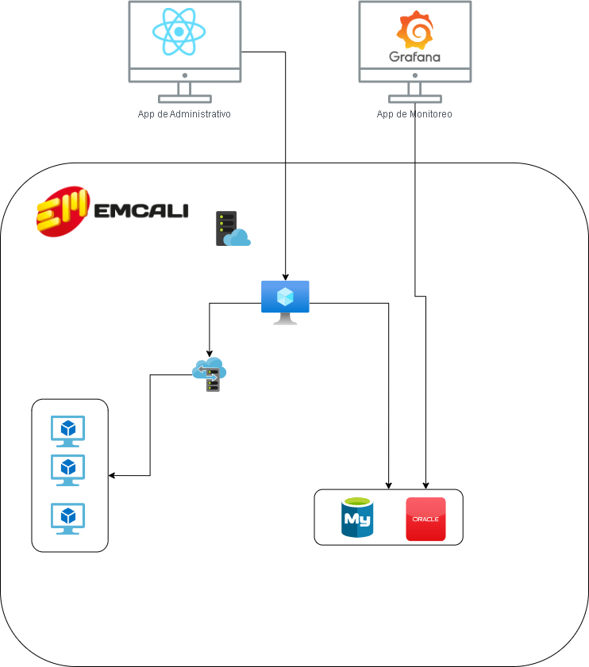Diagrama Simple de la distribución de la arquitectura

Este documento preliminar, posteriormente, tras autorización se verá modificado y formalizado con el jefe de área del GTI de EMCALI